«Чтобы быть хорошим педагогом, нужно любить то, что преподаешь, и тех, кому преподаешь»
В. Ключевский
Агрессивные дети.
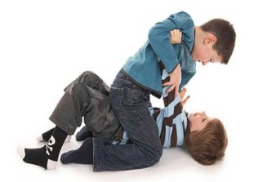Агрессия – это мотивированное деструктивное поведение, противоречащее нормам и правилам сосуществования людей в обществе, наносящее вред объектам нападения (одушевленным и неодушевленным), приносящее физический вред людям (отрицательные переживания, состояния напряженности, страха, подавленности и т.д.)
Признаки агрессивности:
1.Часто теряет контроль над собой.
2.Часто отказывается выполнять правила.
3.Часто спорит, ругается с взрослыми.
4.Часто специально раздражает людей.
5.Часто винит других в своих ошибках.
6.Часто сердится и отказывается сделать что-либо.
7.Часто завистлив, мстителен, злопамятен.
8.Чувствителен, очень быстро реагирует на различные действия окружающих (детей, взрослых), которые нередко раздражают его.
Рекомендации!
1.Введите знаковую систему оценивания. Хорошее поведение и успехи в учёбе вознаграждайте. Не жалейте похвалы для ребёнка, если он успешно справился даже с небольшим заданием.
2.Изменяйте режим и темп урока – устраивайте минутки активного отдыха с лёгкими физическими упражнениями и релаксацией.
3.Работа с гиперактивными детьми должна строиться индивидуально. Оптимальное место для такого ребёнка – в центре класса, напротив доски. Он всегда должен находиться перед глазами учителя. Ему должна быть предоставлена возможность быстро обращаться к учителю за помощью в случае затруднений.
4.Направляйте энергию гиперактивных детей в полезное русло – во время урока попросите его вымыть доску, раздать тетради, разложить карточки, собрать самостоятельные работы и т.п.
5.Вводите проблемное обучение, повышайте мотивацию учеников, используя в процессе обучения элементы игры, соревнования. Давайте больше творческих, развивающих заданий. Избегайте монотонной учебной деятельности.
6.Создавайте ситуации успеха, в которых ребёнок имел бы возможность проявить свои сильные стороны. Научите его лучше их использовать, чтобы компенсировать нарушенные функции за счёт здоровых.(см. рекомендации по работе с гиперактивными детьми)
7.Выясните, как возникает агрессивное поведение и каково возможное решение. «Имя..., ты расстроился, потому что... . Ты можешь переживать, но не имеешь права обижать других. Что нужно сделать, чтобы успокоиться и при этом ни на кого не нападать?». Предлагайте что-то свое только в дополнение сказанному.
Тревожные дети.
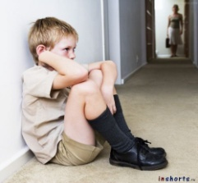Тревожность – индивидуальная психологическая особенность, проявляющаяся в склонности человека к частым и интенсивным переживаниям состояния тревоги, а также в низком пороге его возникновения. Рассматриваются как личностное образование и (или) как свойство темперамента, обусловленное слабостью нервных процессов.
Признаки тревожности:
• часто говорит о тревожных ситуациях,
• при выполнении заданий слишком напряжен,
• любое задание вызывает беспокойство,
• в незнакомой обстановке обычно краснеет,
• когда волнуется — сильно потеет,
• плохо засыпает и спит,
• жалуется на постоянные кошмары,
• многое вызывает у ребенка страх,
• часто плачет,
• плохо переносит ожидание,
• боится и избегает трудности.
Рекомендации!
1. Избегайте состязаний и каких-либо видов работ, учитывающих скорость.
2. Не сравнивайте ребенка с окружающими.
3. Чаще используйте телесный контакт, упражнения по релаксации.
4. Способствуйте повышению самооценки ребенка, чаще хвалите его, но так, чтобы он знал, за что и делайте это при всем классе.
5. Чаще обращайтесь к ребенку по имени.
6. Демонстрируйте образцы уверенного поведения, будьте во всем примером ребенку.
7. Не предъявляйте к ребенку завышенных требований.
8. Старайтесь делать учащемуся как можно меньше замечаний.
9. Старайтесь не унижать ребенка, и не наказывать его при всех.
10. Помогите ему найти дело по душе, где он мог бы проявить свои способности и не чувствовал себя ущемленным.
Гиперактивные дети. Дети с СДВГ.
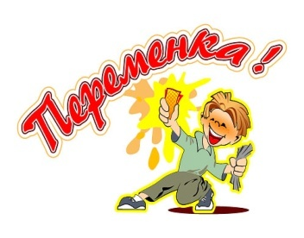Гиперактивность — состояние, при котором активность и возбудимость ребенка превышает норму. В случае, если подобное поведение является проблемой для других, гиперактивность трактуется как психическое расстройство. Гиперактивность чаще встречается у детей и подростков, так как вызывается эмоциями.
Признаки гиперактивности:
1. Беспокойные движения в кистях и стопах. Сидя на стуле, ребенок корчится, извивается.
2. Неумение спокойно сидеть на месте, когда это требуется.
3. Легкая отвлекаемость на посторонние стимулы.
4. Нетерпение, неумение ожидать своей очереди во время игр и в различных ситуациях в коллективе.
5. Неумение сосредоточится: на вопросы часто отвечает, не задумываясь, не выслушав их до конца.
6. Частые переходы от одного незавершенного действия к другому.
7. Болтливость.
8. Мешает другим, пристает к окружающим.
9. Часто складывается впечатление, что ребенок не слушает обращенную к нему речь.
10. Способность совершать опасные действия, не задумываясь о последствиях.
Рекомендации!
1. Работу с гиперактивным ребенком стройте индивидуально. Гиперактивный ребенок всегда должен находиться перед глазами учителя, в центре класса, прямо у доски;оптимальное место в классе для гиперактивного ребенка — первая парта напротив стола учителя или в среднем ряду.
2. Предоставьте ребенку возможность быстро обращаться к вам за помощью в случае затруднения;
3. избегайте завышенных или заниженных требований к ученику с СДВГ;
— вводите проблемное обучение;
— используйте на уроке элементы игры и соревнования:
5. На определенный отрезок времени давать только одно задание.
6. Направляйте энергию гиперактивных детей в полезное русло: вымыть доску, раздать тетради, вытереть доску;
8. Во время учебного дня предусматривать возможности для двигательной разрядки: спортивные упражнения, физический труд, физкультминутки;
9. Исключить авторитарный, жесткий стиль преподавания.
10.помните, что с ребенком необходимо договариваться,а не стараться сломить его!
Типичными неправильными действиями взрослого, усиливающими напряжение и агрессию, являются: (относится так же и в работе с агрессивными детьми)
- повышение голоса, изменение тона на угрожающий;
- демонстрация власти («Учитель здесь пока еще я», «Будет так, как я скажу»);
- крик, негодование;
- агрессивные позы и жесты: сжатые челюсти, перекрещенные или сцепленные руки, разговор «сквозь зубы»;
- сарказм, насмешки, высмеивание и передразнивание;
- негативная оценка личности ребенка, его близких или друзей;
- использование физической силы;
- втягивание в конфликт посторонних людей;
- непреклонное настаивание на своей правоте;
- нотации, проповеди, «чтение морали»;
- наказание или угрозы наказания;
- обобщения типа: «Вы все одинаковые», «Ты, как всегда, ...», «Ты никогда не...»;
- сравнение ребенка с другими детьми (не в его пользу);
- команды, жесткие требования, давление;
- оправдания, подкуп, награды.
Некоторые из этих реакций могут остановить ребенка на короткое время, но возможный отрицательный эффект от такого поведения взрослого приносит куда больше вреда, чем само агрессивное поведение.

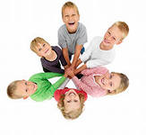

МБОУ «Пролетарская СОШ»

«Рекомендации педагогам по организации работы с проблемными учащимися»

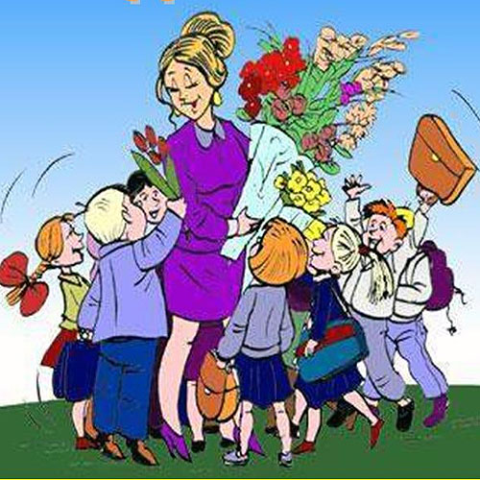

Педагог-психолог: Царева Н.А.

2015 г.

